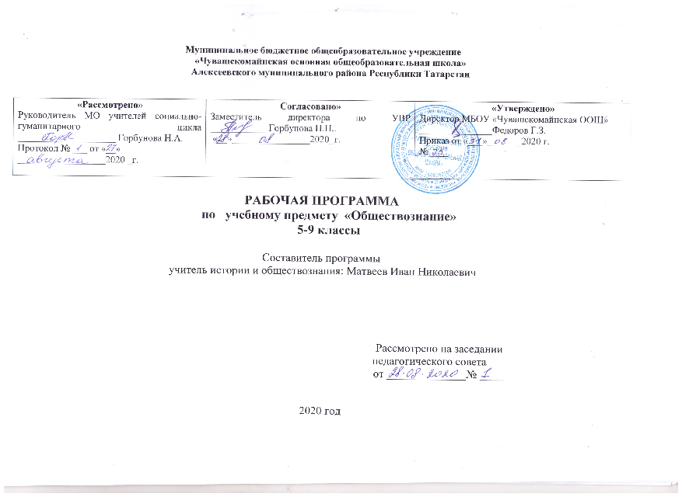
Пояснительная записка
Рабочая программа по предмету «ОБЩЕСТВОЗНАНИЕ» в 5-9 классах разработана в соответствии с:
- Основной образовательной программой основного общего образования в соответствии с ФГОС МБОУ «Чувашскомайнская ООШ»;
- Локальным актом МБОУ «Чувашскомайнсая ООШ» «ПОЛОЖЕНИЕ о структуре, порядке разработки и утверждения рабочих программ учебных курсов, предметов, дисциплин (модулей) муниципального бюджетного общеобразовательного учреждения «Чувашскомайнская основная общеобразовательная школа» Алексеевского муниципального района Республики Татарстан».
Для освоения рабочей программы учебного предмета «Обществознания » в 5 классе используется учебник из УМК . Просвещение 2015 Боголюбов Л.Н., Виноградова Н.Ф., Городецкий Н.И.М обществознание, 5 класс,.
Для освоения рабочей программы учебного предмета «Обществознания » в 6 классе используется учебник из УМК . Просвещение 2016 Боголюбов Л.Н., Виноградова Н.Ф., Городецкий Н.И.М обществознание, 6 класс,.
Для освоения рабочей программы учебного предмета «Обществознания » в 7 классе используется учебник из УМК . Боголюбов А.Я Обществознание: Учебник для 7 класса общеобразовательных учреждений. М.: Русское слово, 2017.
Для освоения рабочей программы учебного предмета «Обществознания » в 8 классе используется учебник из УМК . Боголюбов А.Я Обществознание: Учебник для 8 класса общеобразовательных учреждений. М.: Русское слово, 2018.
Для освоения рабочей программы учебного предмета «Обществознания » в 9 классе используется учебник из УМК . Боголюбов А.Я Обществознание: Учебник для 9 класса общеобразовательных учреждений. М.: Русское слово, 2019.

ПЛАНИРУЕМЫЕ РЕЗУЛЬТАТЫ ОСВОЕНИЯ УЧЕБНОГО ПРЕДМЕТА «ОБЩЕСТВОЗНАНИЕ» 5-9 кл.

Человек. Деятельность человека
Выпускник научится:
- использовать знания о биологическом и социальном в человеке для характеристики его природы;
- характеризовать основные возрастные периоды жизни человека, особенности подросткового возраста;
- в модельных и реальных ситуациях выделять сущностные характеристики и основные виды деятельности людей, объяснять роль мотивов в деятельности человека;
- характеризовать и иллюстрировать конкретными примерами группы потребностей человека;
- приводить примеры основных видов деятельности человека;
- выполнять несложные практические задания по анализу ситуаций, связанных с различными способами разрешения межличностных конфликтов; выражать собственное отношение к различным способам разрешения межличностных конфликтов.
Выпускник получит возможность научиться:
- выполнять несложные практические задания, основанные на ситуациях, связанных с деятельностью человека;
- оценивать роль деятельности в жизни человека и общества;
- оценивать последствия удовлетворения мнимых потребностей, на примерах показывать опасность удовлетворения мнимых потребностей, угрожающих здоровью;
- использовать элементы причинно-следственного анализа при характеристике межличностных конфликтов;
- моделировать возможные последствия позитивного и негативного воздействия группы на человека, делать выводы.
Общество
Выпускник научится:
- демонстрировать на примерах взаимосвязь природы и общества, раскрывать роль природы в жизни человека;
- распознавать на основе приведенных данных основные типы обществ;
- характеризовать движение от одних форм общественной жизни к другим; оценивать социальные явления с позиций общественного прогресса;
- различать экономические, социальные, политические, культурные явления и процессы общественной жизни;
- выполнять несложные познавательные и практические задания, основанные на ситуациях жизнедеятельности человека в разных сферах общества;
- характеризовать экологический кризис как глобальную проблему человечества, раскрывать причины экологического кризиса;
- на основе полученных знаний выбирать в предлагаемых модельных ситуациях и осуществлять на практике экологически рациональное поведение;
- раскрывать влияние современных средств массовой коммуникации на общество и личность;
- конкретизировать примерами опасность международного терроризма.
Выпускник получит возможность научиться:
- наблюдать и характеризовать явления и события, происходящие в различных сферах общественной жизни;
- выявлять причинно-следственные связи общественных явлений и характеризовать основные направления общественного развития;
- осознанно содействовать защите природы.
Социальные нормы
Выпускник научится:
- раскрывать роль социальных норм как регуляторов общественной жизни и поведения человека;
- различать отдельные виды социальных норм;
- характеризовать основные нормы морали;
- критически осмысливать информацию морально-нравственного характера, полученную из разнообразных источников, систематизировать, анализировать полученные данные; применять полученную информацию для определения собственной позиции, для соотнесения своего поведения и поступков других людей с нравственными ценностями;
- раскрывать сущность патриотизма, гражданственности; приводить примеры проявления этих качеств из истории и жизни современного общества;
- характеризовать специфику норм права;
- сравнивать нормы морали и права, выявлять их общие черты и особенности;
- раскрывать сущность процесса социализации личности;
- объяснять причины отклоняющегося поведения;
- описывать негативные последствия наиболее опасных форм отклоняющегося поведения.
Выпускник получит возможность научиться:
- использовать элементы причинно-следственного анализа для понимания влияния моральных устоев на развитие общества и человека;
- оценивать социальную значимость здорового образа жизни.
Сфера духовной культуры
Выпускник научится:
- характеризовать развитие отдельных областей и форм культуры, выражать свое мнение о явлениях культуры;
- описывать явления духовной культуры;
- объяснять причины возрастания роли науки в современном мире;
- оценивать роль образования в современном обществе;
- различать уровни общего образования в России;
- находить и извлекать социальную информацию о достижениях и проблемах развития культуры из адаптированных источников различного типа;
- описывать духовные ценности российского народа и выражать собственное отношение к ним;
- объяснять необходимость непрерывного образования в современных условиях;
- учитывать общественные потребности при выборе направления своей будущей профессиональной деятельности;
- раскрывать роль религии в современном обществе;
- характеризовать особенности искусства как формы духовной культуры.
Выпускник получит возможность научиться:
- описывать процессы создания, сохранения, трансляции и усвоения достижений культуры;
- характеризовать основные направления развития отечественной культуры в современных условиях;
- критически воспринимать сообщения и рекламу в СМИ и Интернете о таких направлениях массовой культуры, как шоу-бизнес и мода.
Социальная сфера
Выпускник научится:
- описывать социальную структуру в обществах разного типа, характеризовать основные социальные общности и группы;
- объяснять взаимодействие социальных общностей и групп;
- характеризовать ведущие направления социальной политики Российского государства;
- выделять параметры, определяющие социальный статус личности;
- приводить примеры предписанных и достигаемых статусов;
- описывать основные социальные роли подростка;
- конкретизировать примерами процесс социальной мобильности;
- характеризовать межнациональные отношения в современном мире;
- объяснять причины межнациональных конфликтов и основные пути их разрешения;
- характеризовать, раскрывать на конкретных примерах основные функции семьи в обществе;
- раскрывать основные роли членов семьи;
- характеризовать основные слагаемые здорового образа жизни; осознанно выбирать верные критерии для оценки безопасных условий жизни;
- выполнять несложные практические задания по анализу ситуаций, связанных с различными способами разрешения семейных конфликтов. Выражать собственное отношение к различным способам разрешения семейных конфликтов.
Выпускник получит возможность научиться:
- раскрывать понятия «равенство» и «социальная справедливость» с позиций историзма;
- выражать и обосновывать собственную позицию по актуальным проблемам молодежи;
- выполнять несложные практические задания по анализу ситуаций, связанных с различными способами разрешения семейных конфликтов; выражать собственное отношение к различным способам разрешения семейных конфликтов;
- формировать положительное отношение к необходимости соблюдать здоровый образ жизни; корректировать собственное поведение в соответствии с требованиями безопасности жизнедеятельности;
- использовать элементы причинно-следственного анализа при характеристике семейных конфликтов;
- находить и извлекать социальную информацию о государственной семейной политике из адаптированных источников различного типа.
Политическая сфера жизни общества
Выпускник научится:
- объяснять роль политики в жизни общества;
- различать и сравнивать различные формы правления, иллюстрировать их примерами;
- давать характеристику формам государственно-территориального устройства;
- различать различные типы политических режимов, раскрывать их основные признаки;
- раскрывать на конкретных примерах основные черты и принципы демократии;
- называть признаки политической партии, раскрывать их на конкретных примерах;
- характеризовать различные формы участия граждан в политической жизни.
Выпускник получит возможность научиться:
- осознавать значение гражданской активности и патриотической позиции в укреплении нашего государства;
- соотносить различные оценки политических событий и процессов и делать обоснованные выводы.
Гражданин и государство
Выпускник научится:
- характеризовать государственное устройство Российской Федерации, называть органы государственной власти страны, описывать их полномочия и компетенцию;
- объяснять порядок формирования органов государственной власти РФ;
- раскрывать достижения российского народа;
- объяснять и конкретизировать примерами смысл понятия «гражданство»;
- называть и иллюстрировать примерами основные права и свободы граждан, гарантированные Конституцией РФ;
- осознавать значение патриотической позиции в укреплении нашего государства;
- характеризовать конституционные обязанности гражданина.

Выпускник получит возможность научиться:
- аргументированно обосновывать влияние происходящих в обществе изменений на положение России в мире;
- использовать знания и умения для формирования способности уважать права других людей, выполнять свои обязанности гражданина РФ.
Основы российского законодательства
Выпускник научится:
- характеризовать систему российского законодательства;
- раскрывать особенности гражданской дееспособности несовершеннолетних;
- характеризовать гражданские правоотношения;
- раскрывать смысл права на труд;
- объяснять роль трудового договора;
- разъяснять на примерах особенности положения несовершеннолетних в трудовых отношениях;
- характеризовать права и обязанности супругов, родителей, детей;
- характеризовать особенности уголовного права и уголовных правоотношений;
- конкретизировать примерами виды преступлений и наказания за них;
- характеризовать специфику уголовной ответственности несовершеннолетних;
- раскрывать связь права на образование и обязанности получить образование;
- анализировать несложные практические ситуации, связанные с гражданскими, семейными, трудовыми правоотношениями; в предлагаемых модельных ситуациях определять признаки правонарушения, проступка, преступления;
- исследовать несложные практические ситуации, связанные с защитой прав и интересов детей, оставшихся без попечения родителей;
- находить, извлекать и осмысливать информацию правового характера, полученную из доступных источников, систематизировать, анализировать полученные данные; применять полученную информацию для соотнесения собственного поведения и поступков других людей с нормами поведения, установленными законом.
Выпускник получит возможность научиться:
- на основе полученных знаний о правовых нормах выбирать в предлагаемых модельных ситуациях и осуществлять на практике модель правомерного социального поведения, основанного на уважении к закону и правопорядку;
- оценивать сущность и значение правопорядка и законности, собственный возможный вклад в их становление и развитие;
- осознанно содействовать защите правопорядка в обществе правовыми способами и средствами.

СОДЕРЖАНИЕ УЧЕБНОГО ПРЕДМЕТА «ОБЩЕСТВОЗНАНИЕ»

Обществознание является одним из основных гуманитарных предметов в системе общего образования, поскольку должно обеспечить формирование мировоззренческой, ценностно-смысловой сферы обучающихся, личностных основ российской гражданской идентичности, социальной ответственности, правового самосознания, поликультурности, толерантности, приверженности ценностям, закрепленным в Конституции РФ, гражданской активной позиции в общественной жизни при решении задач в области социальных отношений.
Основой учебного предмета «Обществознание» на уровне основного общего образования являются научные знания об обществе и его основных сферах, о человеке в обществе. Учебный предмет «Обществознание» в основной школе многогранно освещает проблемы человека и общества через призму основ наук: экономика, социология, политология, социальная психология, правоведение, философия, акцентируя внимание на современные реалии жизни, что способствует формированию у обучающихся целостной картины мира и жизни человека в нем.
Освоение учебного предмета «Обществознание» направлено на развитие личности обучающихся, воспитание, усвоение основ научных знаний, развитие способности обучающихся анализировать социально значимую информацию, делать необходимые выводы и давать обоснованные оценки социальным событиям и процессам, выработку умений, обеспечивающих адаптацию к условиям динамично развивающегося современного общества.
Учебный предмет «Обществознание» на уровне основного общего образования опирается на межпредметные связи, в основе которых лежит обращение к таким учебным предметам, как «История», «Литература», «Мировая художественная культура», «География», «Биология», что создает возможность одновременного прохождения тем по указанным учебным предметам.
СОДЕРЖАНИЕ КУРСА ДЛЯ 6 КЛАССА
Человек. Деятельность человека
Биологическое и социальное в человеке. Черты сходства и различий человека и животного. Человек в малой группе. Основные возрастные периоды жизни человека. Отношения между поколениями. Особенности подросткового возраста.
Индивид, индивидуальность, личность. Межличностные отношения. Личные и деловые отношения. Лидерство. Межличностные конфликты и способы их разрешения.
Способности и потребности человека. Особые потребности людей с ограниченными возможностями. Понятие деятельности. Многообразие видов деятельности. Игра, труд, учение. Познание человеком мира и самого себя. Общение. Роль деятельности в жизни человека и общества. Человек в малой группе.
Социальные нормы
Социализация личности. Особенности социализации в подростковом возрасте. Уважение социального многообразия. Социальная значимость здорового образа жизни.Мораль, ее основные принципы. Золотое правило нравственности. Гуманизм. Добро и зло. Долг.
Социальная сфера жизни общества
Социальные роли. Семья и семейные отношения. Функции семьи. Семейные ценности и традиции. Основные роли членов семьи. Досуг семьи. Этнос и нация. Национальное самосознание. Отношения между нациями. Россия – многонациональное государство. Основные социальные роли в подростковом возрасте.Социальные конфликты и пути их разрешения.
СОДЕРЖАНИЕ КУРСА ДЛЯ 7 КЛАССА
Социальные нормы
Социальные нормы как регуляторы поведения человека в обществе. Общественные нравы, традиции и обычаи. Как усваиваются социальные нормы. Гражданственность и патриотизм. Право, его роль в жизни человека, общества и государства. Основные признаки права. Право и мораль: общее и различия.
Гражданин и государство.
Конституция Российской Федерации – основной закон государства. Конституционные основы государственного строя Российской Федерации. Субъекты федерации. Судебная система Российской Федерации. Правоохранительные органы. Конституционные права и свободы человека и гражданина в Российской Федерации. Конституционные обязанности гражданина Российской Федерации. Механизмы реализации и защиты прав и свобод человека и гражданина в РФ. Основные международные документы о правах человека и правах ребенка.
Экономика.
Понятие экономики. Роль экономики в жизни общества. Экономические функции домохозяйства. Потребление домашних хозяйств. Семейный бюджет. Источники доходов и расходов семьи. Сбережения.Производство - основа экономики. Распределение. Обмен. Потребление. Торговля и ее формы. Реклама. Деньги и их функции. Предпринимательская деятельность. Издержки, выручка, прибыль.
Общество.
Экологический кризис и пути его разрешения. Взаимосвязь общества и природы.
СОДЕРЖАНИЕ КУРСА ДЛЯ 8 КЛАССА
Общество
Общество как форма жизнедеятельности людей. Взаимосвязь общества и природы. Общество как форма жизнедеятельности людей. Развитие общества. Общественный прогресс. Основные сферы жизни общества и их взаимодействие. Типы обществ. Усиление взаимосвязей стран и народов. Глобальные проблемы современности. Опасность международного терроризма. Современные средства связи и коммуникации, их влияние на нашу жизнь. Современное российское общество, особенности его развития.
Сфера духовной культуры
Образование, его значимость в условиях информационного общества. Система образования в Российской Федерации. Уровни общего образования. Государственная итоговая аттестация. Самообразование.Культура, ее многообразие и основные формы. Наука в жизни современного общества. Научно-технический прогресс в современном обществе. Развитие науки в России. Религия как форма культуры. Мировые религии. Роль религии в жизни общества. Свобода совести. Искусство как элемент духовной культуры общества. Влияние искусства на развитие личности.
Социальная сфера жизни общества
Общественные ценности. Социальный статус личности. Социальная структура общества. Социальные общности и группы. Нравственность. Моральные нормы и нравственный выбор. Роль морали в жизни человека и общества. Совесть. Моральная ответственность. Отклоняющееся поведение. Опасность наркомании и алкоголизма для человека и общества. Социальный контроль. Социальная мобильность. Социальная политика Российского государства.
Экономика
Понятие экономики. Роль экономики в жизни общества. Товары и услуги. Ресурсы и потребности, ограниченность ресурсов. Производительность труда. Разделение труда и специализация. Каким должен быть современный работник. Выбор профессии. Заработная плата и стимулирование труда. Активы и пассивы. Личный финансовый план.
Производство - основа экономики. Потребление. Факторы производства. Собственность. Инфляция, ее последствия. Типы экономических систем. Рынок и рыночный механизм. Предпринимательская деятельность. Виды рынков. Рынок капиталов. Рынок труда. Роль государства в экономике. Экономические цели и функции государства. Государственный бюджет. Налоги: система налогов, функции, налоговые системы разных эпох.
Банковские услуги, предоставляемые гражданам: депозит, кредит, платежная карта, электронные деньги, денежный перевод, обмен валюты. Формы дистанционного банковского обслуживания: банкомат, мобильный банкинг, онлайн-банкинг. Страховые услуги: страхование жизни, здоровья, имущества, ответственности. Инвестиции в реальные и финансовые активы. Пенсионное обеспечение. Налогообложение граждан. Защита от финансовых махинаций. Инфляция.
СОДЕРЖАНИЕ КУРСА ДЛЯ 9 КЛАССА
Политическая сфера жизни общества
Политика и власть. Роль политики в жизни общества. Государство, его существенные признаки. Функции государства. Внутренняя и внешняя политика государства. Формы правления. Формы государственно-территориального устройства. Политический режим. Демократия, ее основные признаки и ценности. Выборы и референдумы. Разделение властей. Участие граждан в политической жизни. Опасность политического экстремизма. Политические партии и движения, их роль в общественной жизни. Гражданское общество. Правовое государство. Местное самоуправление. Межгосударственные отношения. Межгосударственные конфликты и способы их разрешения.
Гражданин и государство
Наше государство – Российская Федерация. Гражданственность и патриотизм. Государственные символы России. Россия – федеративное государство.Конституция Российской Федерации – основной закон государства. Конституционные основы государственного строя Российской Федерации. Субъекты федерации. Органы государственной власти и управления в Российской Федерации. Президент Российской Федерации, его основные функции. Федеральное Собрание Российской Федерации. Правительство Российской Федерации. Гражданство Российской Федерации. Взаимоотношения органов государственной власти и граждан.
Основы российского законодательства
Система российского законодательства. Источники права. Нормативный правовой акт. Правоотношения. Правоспособность и дееспособность. Признаки и виды правонарушений. Понятие, виды и функции юридической ответственности. Презумпция невиновности. Гражданские правоотношения. Основные виды гражданско-правовых договоров. Право собственности. Права потребителей, защита прав потребителей. Способы защиты гражданских прав. Право на труд и трудовые правоотношения. Трудовой договор и его значение в регулировании трудовой деятельности человека. Семья под защитой государства. Права и обязанности детей и родителей. Защита интересов и прав детей, оставшихся без попечения родителей. Особенности административно-правовых отношений. Административные правонарушения. Виды административного наказания. Уголовное право, основные понятия и принципы. Понятие и виды преступлений. Необходимая оборона. Цели наказания. Виды наказаний. Особенности правового статуса несовершеннолетнего. Права ребенка и их защита. Дееспособность малолетних. Дееспособность несовершеннолетних в возрасте от 14 до 18 лет. Особенности регулирования труда работников в возрасте до 18 лет. Правовое регулирование в сфере образования. Особенности уголовной ответственности и наказания несовершеннолетних. Международное гуманитарное право. Международно-правовая защита жертв вооруженных конфликтов.

ТЕМАТИЧЕСКОЕ ПЛАНИРОВАНИЕ

№ п/п | Название раздела | Количество часов
5 класс (35 часов)
1 | Человек | 7
2 | Семья | 6
3 | Школа. | 6
4 | Труд. | 6
5 | Родина | 10
6 класс (35 часов)
1 | Человек в социальном измерении | 12
2 | Человек среди людей | 9
3 | Нравственные основы жизни | 7
4 | Итоговое повторение | 7
7 класс (35 часов)
1 | Человек и закон | 16
2 | Человек и экономика | 15
3 | Человек и природа | 3
4 | Итоговое повторение | 1
8 класс (35 часов)
1 | Личность и общество | 4
2 | Сфера духовной культуры | 9
3 | Экономика | 14
4 | Социальная сфера | 8
9 класс (34 часа)
1 | Политика и социальное управление | 11
2 | Право | 23

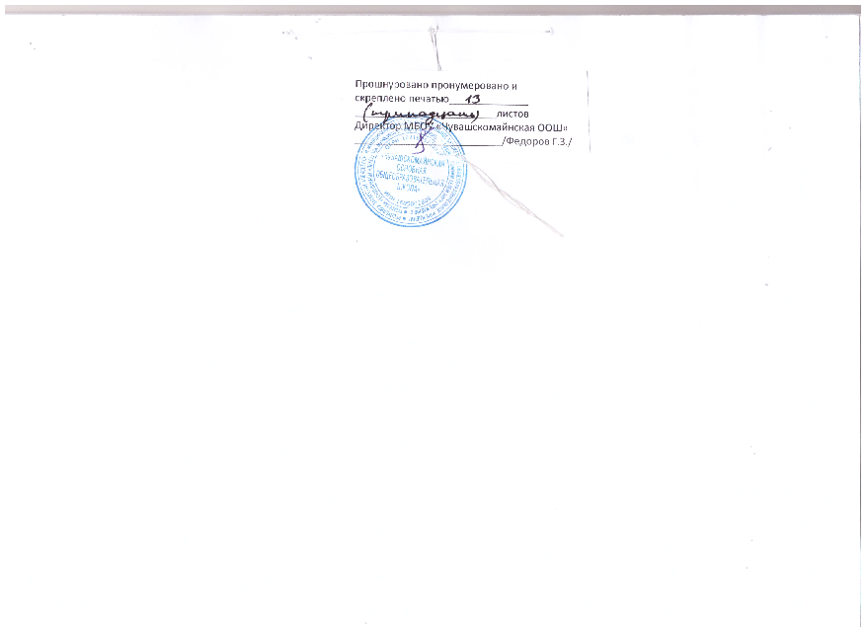

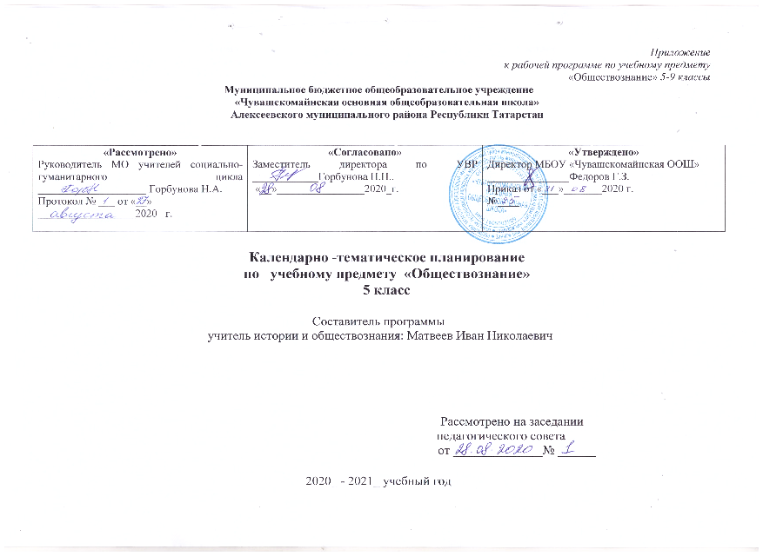

Примерное календарно-тематическое планирование 5 класс
Для освоения рабочей программы учебного предмета «Обществознания » в 5 классе используется учебник из УМК . Просвещение 2015 Боголюбов Л.Н., Виноградова Н.Ф., Городецкий Н.И.М обществознание, 5 класс,.

№ урока | Тема урока | Кол-во часов | Дата по плану | Дата по факту
1. | Введение | 1 | 2.09
2. | Человек родился | 1 | 9.09
3. | Что такое наследственность. | 1 | 16.09
4. | Отрочество – особая пора жизни. | 1 | 23.09
5. | Самостоятельность – показатель взрослости. | 1 | 30.09
6. | Практикум по теме «Человек». | 1 | 7.10
7 | Семья – ячейка общества | 1 | 14.10
8 | Семейные заботы | 1 | 21.10
9. | Семейное хозяйство | 1 | 4.11
10. | Дому нужен хозяин | 1 | 11.11
11. | Свободное время | 1 | 18.11
12. | Что такое хобби? | 1 | 25.11
13. | Практикум по теме «Семья» | 1 | 2.12
14 | Образование в жизни человека | 1 | 9.12
15 | Профессия - ученик | 1 | 16.12
16 | Образование и самообразование | 1 | 23.12
17 | Самообразование – путь к успеху | 1 | 13.01
18 | Одноклассники, сверстники, друзья | 1 | 20.01
19 | Слово не воробей | 1 | 27.01
20 | Практикум по теме «Школа» | 1 | 3.02
21 | Труд – основа жизни | 1 | 10.02
22 | Как оценивается труд | 1 | 17.02
23. | Труд и творчество | 1 | 24.02
24. | Что такое творчество | 1 | 3.03
25. | Практикум по теме «Труд». | 1 | 10.03
26. | Наша Родина – Россия. | 1 | 17.03
27. | Что значит быть патриотом | 1 | 7.04
28.. | Государственные символы России. | 1 | 14.04
29. | Государственные символы России. | 1 | 21.04
30. | Гражданин России | 1 | 28.04
31. | Права и обязанности граждан России | 1 | 5.05
32. | Мы – многонациональный народ | 1 | 12.05
33 | Итоговая контрольная работа | 1 | 19.05
34 | Многонациональная культура России | 1 | 26.05
35 | Практикум по теме «Родина» | 1 | 26.05

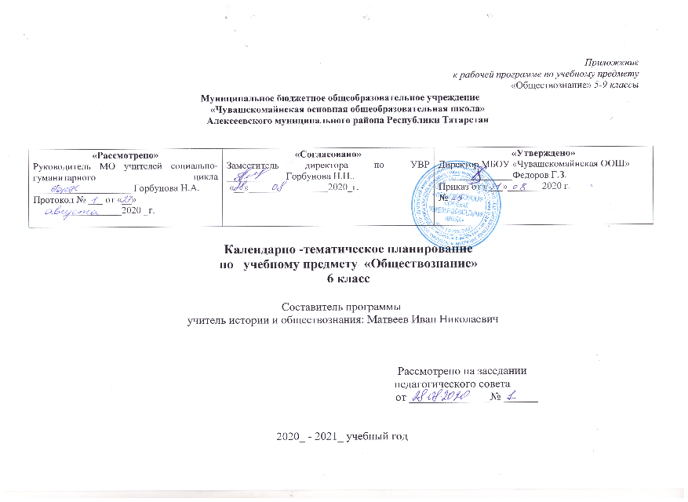
Примерное календарно-тематическое планирование 6 класс
Для освоения рабочей программы учебного предмета «Обществознания » в 6 классе используется учебник из УМК . Просвещение 2016 Боголюбов Л.Н., Виноградова Н.Ф., Городецкий Н.И.М обществознание, 6 класс,.
№ урока | Тема урока | Количество часов | Дата проведения
№ урока | Тема урока | Количество часов | план | факт
1. | Введение в изучение курса «Обществознание» | 1 | 2.09
2. | Человек – личность /Индивид, индивидуальность, личность/ | 1 | 9.09
3. | Человек- личность/Основные возрастные периоды жизни человека/ | 1 | 16.09
4. | Человек познаёт мир /Познание человеком мира и самого себя/ | 1 | 23.09
5. | Человек познаёт мир /Познание человеком мира и самого себя/ | 1 | 30.09
6. | Человек и его деятельность /Понятие деятельности. Многообразие видов деятельности/ | 1 | 7.10
7. | Человек и его деятельность /Игра, труд, учение. Роль деятельности в жизни человека и общества/ | 1 | 14.10
8. | Потребности человека/Способности и потребности человека. Особые потребности людей с ограниченными возможностями/ | 1 | 21.10
9. | Потребности человека/Способности и потребности человека. Особые потребности людей сограниченными возможностями/ | 1 | 4.11
10 | На пути к жизненному успеху /Выбор профессии. Каким должен быть современный работник/ | 1 | 11.11
11 | Зачёт "Человек в социальном измерении" | 1 | 18.11
12 | Повторение "Человек в социальном измерении" | 1 | 25.11
13 | Межличностные отношения /Межличностные отношения/ | 1 | 2.12
14 | Межличностные отношения /Личные и деловые отношения/ | 1 | 9.12
15 | Человек в группе /Человек в малой группе/ | 1 | 16.12
16 | Человек в группе /Лидерство. Уважение социального многообразия/ | 1 | 23.12
17 | Общение | 1 | 13.01
18 | Общение | 1 | 20.01
19 | Конфликты в межличностных отношениях /Межличностные конфликты и способы их разрешения/ | 1 | 27.01
20 | Конфликты в межличностных отношениях /Социальные конфликты и пути их разрешения/ | 1 | 3.02
21 | Контрольная работа | 1 | 10.02
22 | Работа над ошибками. Человек славен добрыми делами /Мораль, ее основные принципы/ | 1 | 17.02
23 | Человек славен добрыми делами /Мораль, ее основные принципы/ | 1 | 24.02
24 | Будь смелым /Гражданственность и патриотизм/ | 1 | 3.03
25 | Будь смелым /Гражданственность и патриотизм/ | 1 | 10.03
26 | Человек и человечность /Гуманизм/ | 1 | 17.03
27 | Человек и человечность /Отношения между поколениями/ | 1 | 7.04
28 | Повторение "Нравственные основы жизни" | 1 | 14.04
29 | Проект "Нравственные основы жизни" | 1 | 21.04
30 | Урок повторения и обобщения " Человек в социальном измерении" | 1 | 28.04
31 | Урок повторения и обобщения "Человек среди людей " | 1 | 5.05
32 | Промежуточная аттестация за курс "Обществознание 6 класс" | 1 | 12.05
33 | Проектная деятельность "Человек среди людей" | 1 | 19.05
34 | Урок повторения и обобщения "Человек в социальном измерении" | 1 | 26.05
35 | Итоговое повторение | 1 | 26.05

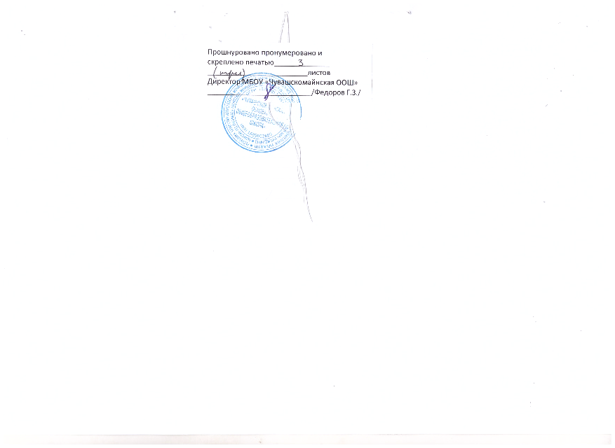

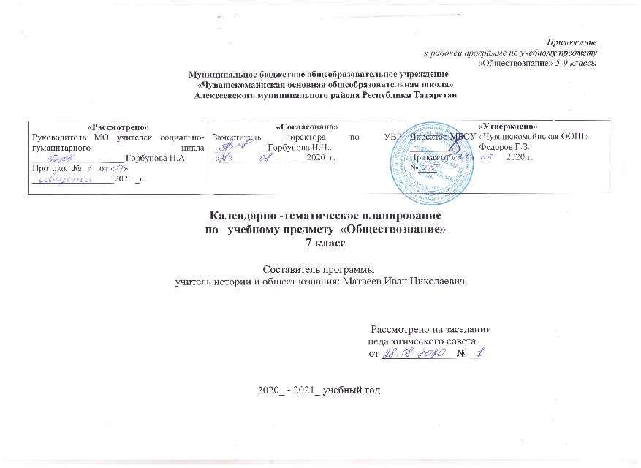

Примерное календарно-тематическое планирование 7 класс
Для освоения рабочей программы учебного предмета «Обществознания » в 7 классе используется учебник из УМК . Боголюбов А.Я Обществознание: Учебник для 7 класса общеобразовательных учреждений. М.: Русское слово, 2017.

№ | Тема занятия/Содержание стандарта | Количество часов | Дата проведения
№ | Тема занятия/Содержание стандарта | Количество часов | план | факт
1 | Вводный урок | 1 | 2.09
2 | Что значит жить по правилам/Социальные нормы как регуляторы поведения человека в обществе. Как усваиваются социальные нормы/ | 1 | 9.09
3 | Что значит жить по правилам/Общественные нравы, традиции и обычаи. Общественные ценности | 1 | 16.09
4 | Права и обязанности граждан /Конституционные права и свободы человека и гражданина в Российской Федерации. Конституционные обязанности гражданина российской Федерации | 1 | 23.09
5 | Права и обязанности граждан/Механизмы реализации и защиты прав и свобод человека и гражданина в РФ. Основные международные документы о правах человека и правах ребёнка | 1 | 30.09
6 | Повторение по теме «Конституционные права и обязанности» | 1 | 7.10
7 | Почему важно соблюдать законы | 1 | 14.10
8 | Почему важно соблюдать законы | 1 | 21.10
9 | Защита Отечества/Гражданственность и патриотизм | 1 | 4.11
10 | Защита Отечества/Гражданственность и патриотизм | 1 | 11.11
11 | Для чего нужна дисциплина | 1 | 18.11
12 | Для чего нужна дисциплина | 1 | 25.11
13 | Виновен — отвечай/Признаки и виды правонарушений.Понятие и виды преступлений. Особенности правового статуса несовершеннолетнего. | 1 | 2.12
14 | Виновен — отвечай/Понятие, виды и функции юридической ответственности. Особенности уголовной ответственности и наказания несовершеннолетних. Цели наказания.Виды наказаний. Необходимая оборона. | 1 | 9.12
15 | Кто стоит на страже закона/Правоохранительные органы. Взаимоотношения органов государственной власти и граждан | 1 | 16.12
16 | Кто стоит на страже закона/Судебная система в Российской Федерации. Презумпция невиновности. | 1 | 23.12
17 | Контрольная работа по теме: «Регулирование поведения людей в обществе». | 1 | 13.01
18 | Работа над ошибками.Экономика и её основные участники/ Понятие экономики. Товары и услуги. | 1 | 20.01
19 | Экономика и её основные участники/Ресурсы и потребности, ограниченность ресурсов.  – рыночная экономика в РТ. | 1 | 27.01
20 | Мастерство работника/Каким должен быть современный работник. | 1 | 3.02
21 | Мастерство работника/ Заработная плата и стимулирование труда. | 1 | 10.02
22 | Производство: затраты, выручка, прибыль/Производительность труда. Производство-основа экономики. Издержки, выручка, прибыль.Разделение труда и специализация | 1 | 17.02
23 | Виды и формы бизнеса/Предпринимательская деятельность  – состояние предпринимательства и бизнеса в РТ и пути их реорганизации и регулирования в регионе. | 1 | 24.02
24 | Виды и формы бизнеса/Предпринимательская деятельность | 1 | 3.03
25 | Обмен, торговля, реклама/Торговля и ее формы | 1 | 10.03
26 | Обмен, торговля, реклама/Реклама | 1 | 17.03
27 | Деньги, их функции/Деньги и их функции | 1 | 7.04
28 | Экономика семьи/Семейный бюджет. Источники доходов и расходов семьи. | 1 | 14.04
29 | Экономика семьи/Активы и пассивы. Личный финансовый план. Сбережения. | 1 | 21.04
30 | Итоговая контрольная работа | 1 | 28.04
31 | Работа над ошибками. Воздействие человека на природу /Взаимосвязь общества и природы. | 1 | 5.05
32 | Охранять природу — значит охранять жизнь/Экологический кризис и пути его разрешения. | 1 | 12.05
33 | Закон на страже природы/Современные средства связи и коммуникации, их влияние на нашу жизнь. | 1 | 19.05
34 | Закон на страже природы/Современное российское общество, особенности его развития | 1 | 26.05
35 | Итоговое повторение | 1 | 26.05

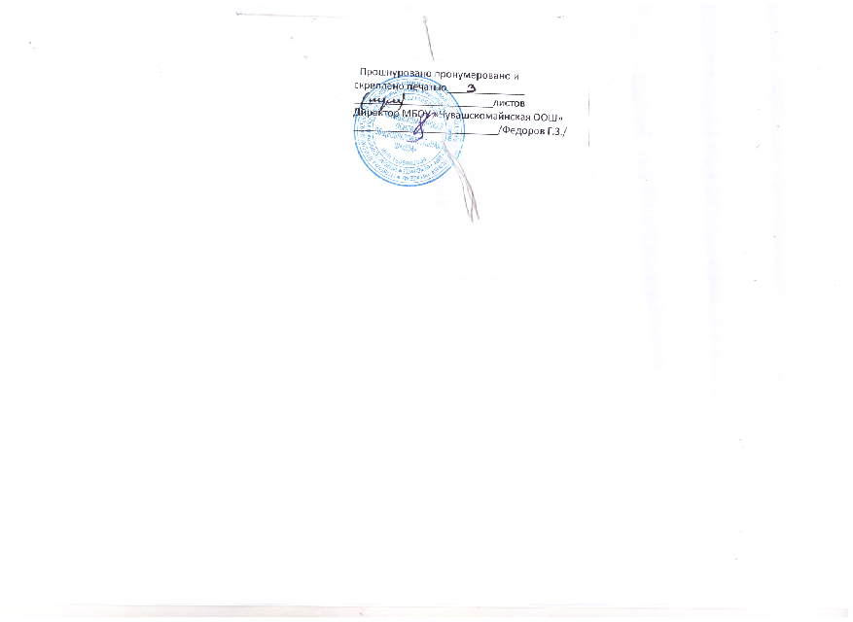

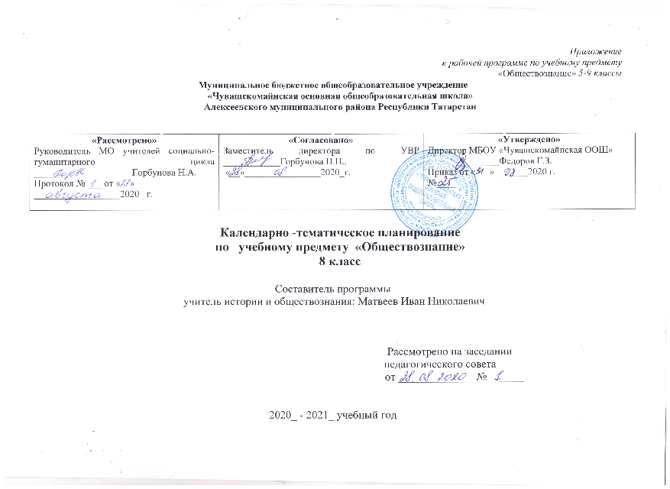

Примерное календарно-тематическое планирование 8 класс
Для освоения рабочей программы учебного предмета «Обществознания » в 8 классе используется учебник из УМК . Боголюбов А.Я Обществознание: Учебник для 8 класса общеобразовательных учреждений. М.: Русское слово, 2018.
№ | Тема занятия/Содержание стандарта | Кол час | дата
№ | Тема занятия/Содержание стандарта | Кол час | п | ф
1 | Введение в изучение курса «Обществознание» | 1 | 2.09
2 | Что делает человека человеком? /Черты сходства и различий человека и животного/ | 1 | 9.09
3 | Человек, общество, природа /Взаимосвязь общества и природы/  РТ как часть российского общесвта. | 1 | 16.09
4 | Общество как форма жизнедеятельности людей /Общество как форма жизнедеятельности людей. Основные сферы жизни общества и их взаимодействие. Типы обществ/ | 1 | 23.09
5 | Развитие общества /Развитие общества. Общественный прогресс. Усиление взаимосвязей стран и народов. Глобальные проблемы современности. Опасность международного терроризма/ | 1 | 30.09
6 | Как стать личностью /Индивид, индивидуальность, личность. Социализация личности/ | 1 | 7.10
7 | Повторение «Личность и общество» | 1 | 14.10
8 | Сфера духовной жизни /Культура, ее многообразие и основные формы/ | 1 | 21.10
9 | Мораль /Общественные ценности. Мораль, ее основные принципы. Нравственность. Золотое правило нравственности. Гуманизм. Добро и зло/ | 1 | 4.11
10 | Долг и совесть /Долг. Совесть/ | 1 | 11.11
11 | Моральный выбор – это ответственность /Моральные нормы и нравственный выбор. Роль морали в жизни человека и общества. Моральная ответственность/ | 1 | 18.11
12 | Образование /Образование, его значимость в условиях информационного общества. Система образования в Российской Федерации. Уровни общего образования. Государственная итоговая аттестация. Самообразование/ | 1 | 25.11
13 | Наука в современном обществе /Наука в жизни современного общества. Научно-технический прогресс в современном обществе. Развитие науки в России/ | 1 | 2.12
14 | Религия как одна из форм культуры /Религия как форма культуры. Мировые религии. Роль религии в жизни общества. Свобода совести/ | 1 | 9.12
15 | Контрольная работа «Сфера духовной культуры» | 1 | 16.12
16 | Работа над ошибками. Социальная структура общества /Социальная структура общества. Социальная мобильность. Социальные общности и группы/ | 1 | 23.12
17 | Социальные статусы и роли /Социальный статус личности. Социальные роли/ | 1 | 13.01
18 | Нации и межнациональные отношения /Социальные конфликты и пути их разрешения. Этнос и нация. Национальное самосознание. Отношения между нациями/  – традиции и обычаи татарского народа. | 1 | 20.01
19 | Отклоняющееся поведение. /Отклоняющееся поведение. Опасность наркомании и алкоголизма для человека и общества. Социальный контроль. Социальная значимость здорового образа жизни/ | 1 | 27.01
20 | Контрольная работа «Социальная сфера» | 1 | 3.02
21 | Работа над ошибками. Экономика и её роль в жизни общества /Понятие экономики. Роль экономики в жизни общества. Ресурсы и потребности, ограниченность ресурсов/ | 1 | 10.02
22 | Главные вопросы экономики /Распределение. Обмен. Типы экономических систем/ | 1 | 17.02
23 | Собственность /Собственность/ | 1 | 24.02
24 | Рыночная экономика /Рынок и рыночный механизм. Виды рынков. Рынок капиталов. Рынок труда/ | 1 | 3.03
25 | Производство – основа экономики /Производство-основа экономики. Факторы производства.  Производительность труда. Разделение труда и специализация. Товары и услуги/  – отраслевое производство в РТ. | 1 | 10.03
26 | Предпринимательская деятельность /Предпринимательская деятельность/ | 1 | 17.03
27 | Роль государства в экономике /Роль государства в экономике. Экономические цели и функции государства. Налоги: система налогов, функции, налоговые системы разных эпох. Государственный бюджет. Налогообложение граждан/  – современное состояние экономики нашего региона. Основные отрасли промышленности. . | 1 | 7.04
28 | Распределение доходов /Распределение/ | 1 | 14.04
29 | Потребление /Потребление. Потребление домашних хозяйств. Страховые услуги: страхование жизни, здоровья, имущества, ответственности. Семейный бюджет/ | 1 | 21.04
30 | Инфляция и семейная экономика /Инфляция, ее последствия. Банковские услуги, предоставляемые гражданам: депозит, кредит, платёжная карта, электронные деньги, денежный перевод, обмен валюты. Формы дистанционного банковского обслуживания: банкомат, мобильный банкинг, онлайн – банкинг. Защита от финансовых махинаций. Экономические функции домохозяйства. Сбережения/ | 1 | 28.04
31 | Безработица, ее причины и последствия./Рынок труда/  – Трудовое право в Конституция РТ. | 1 | 5.05
32 | Итоговое тестирование по курсу | 1 | 12.05
33 | Работа над ошибками. Мировое хозяйство и международная торговля/Инвестиции и реальные финансовые активы. / | 1 | 19.05
34 | Обобщение и систематизация знаний по теме «Экономика» | 1 | 26.05
35 | Обобщение и систематизация знаний по курсу «Обществознание» | 1 | 26.05
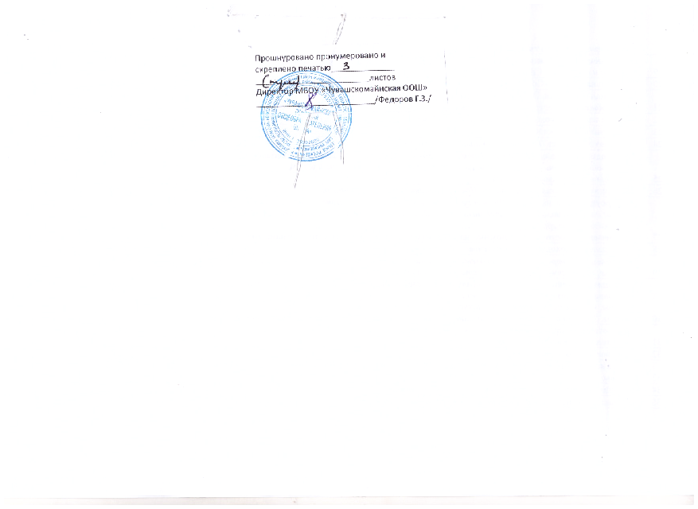

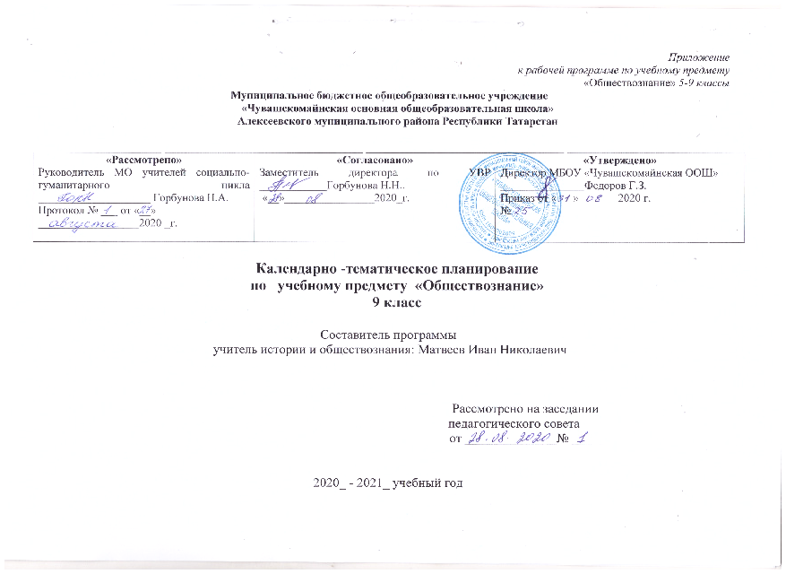

Примерное календарно-тематическое планирование 9 класс
Для освоения рабочей программы учебного предмета «Обществознания » в 9 классе используется учебник из УМК . Боголюбов А.Я Обществознание: Учебник для 9 класса общеобразовательных учреждений. М.: Русское слово, 2019.

№ | Тема урока |  | Кол-во час | Дата
№ |  |  | Кол-во час | План |  |  | Факт
 | Политика и социальное управление (11 ч.)
1 | Политика и власть. Роль политики в жизни общества. |  | 1 | 4.09
2 | Государство, его отличительные признаки. |  | 1 | 11.09
3 | Политический режим. |  | 1 | 18.09
4 | Правовое государство |  | 1 | 25.09
5 | Гражданское общество. Местное самоуправление |  | 1 | 2.10
6 | Участие граждан в политической жизни. |  | 1 | 9.10
7 | Практическая работа «Школа молодого избирателя» |  |  | 16.10
8 | Политические партии и движения, их роль в общественной жизни |  | 1 | 23.10
9 | Средства массовой информации |  | 1 | 30.11
10 | Практическая работа «Роль СМИ в предвыборной борьбе» |  | 1 | 13.11
11 | Самостоятельная работа по теме «Гражданское общество» |  | 1 | 20.11
 | Право (23 ч.)
12 | Право, его роль в жизни человека, общества и государства | 1 |  |  |  | 27.11
13 | Понятие правоотношения. | 1 |  |  |  | 4.12
14 | Понятие правонарушения . | 1 |  |  |  | 11.12
15 | Правоохранительные органы | 1 |  |  |  | 18.12
16 | Конституция - основной закон РФ | 1 |  |  |  | 25.12
17 | Основы конституционного строя РФ | 1 |  |  |  | 15.01
18 | Практическая работа по теме: «Конституция РФ» | 1 |  |  |  | 22.01
19 | Права и свободы человека и гражданина в РФ, их гарантии. Конституционные обязанности гражданина. | 1 |  |  |  | 29.01
20 | Права и свободы человека и гражданина в РФ, их гарантии. Права ребёнка. | 1 |  |  |  | 5.02
21 | Лабораторная работа по теме: «Права и свободы граждан» | 1 |  |  |  | 12.02
22 | Гражданские правоотношения | 1 |  |  | 19.02
23 | Право на труд. Трудовые правоотношения. | 1 |  |  | 26.02
24 | Семейные правоотношения | 1 |  |  | 5.03
25 | Административные правоотношения | 1 |  |  | 12.03
26 | Основные понятия и институты уголовного права. | 1 |  |  | 19.03
27 | Социальные права | 1 |  |  | 9.04
28 | Практическая работа по теме: «Социальные права» | 1 |  |  | 16.04
29-30 | Международно-правовая защита жертв вооруженных конфликтов. | 1 |  |  | 22.04
31 | Правовое регулирование отношений в сфере образования. | 1 |  |  | 30.04
32 | Лабораторная работа «Закон об Образовании» | 1 |  |  | 7.05
33 | Контрольная работа | 1 |  |  | 14.05
34 | Самостоятельная работа по теме: «Право» | 1 |  |  | 21.05

